Класс 5___________
ф________________________
и____________________________

9. Представление информации
в форме таблиц

- Укажите основные элементы структуры правильно оформленной таблицы.

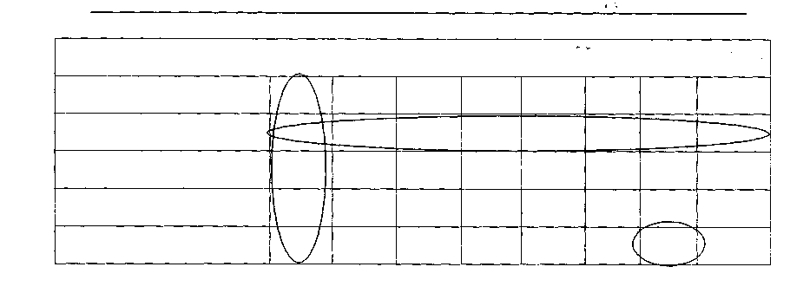
Слова для справок: графа (столбец), строка, ячейка, боковик (боковой заголовок), общий заголовок, верхний заголовок (головка), прографка.

- Заполните таблицу «Моя библиотека», включив в неё не менее 5 книг.
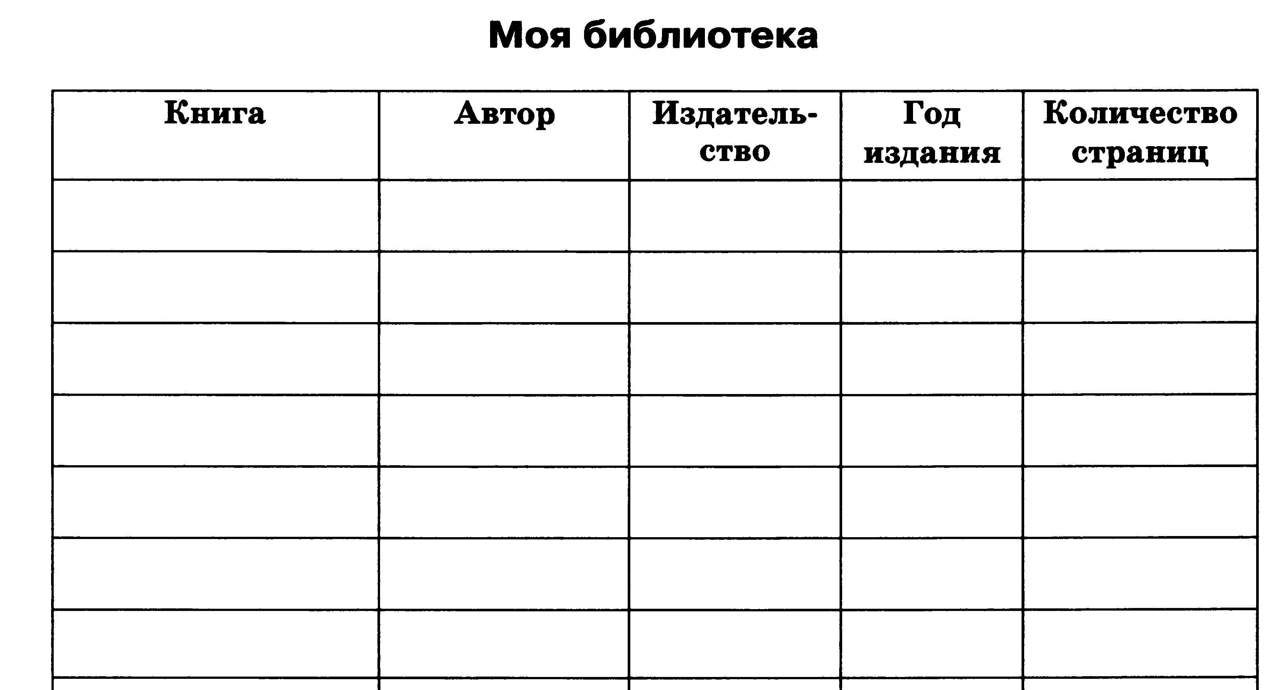
- Преобразуйте текстовую информацию в табличную.
В понедельник в газетном киоске было продано 60 экземпляров газеты «Спорт», 80 экземпляров газеты «Аргументы и факты», 40 экземпляров газеты «Труд», 50 экземпляров газеты «Известия», 60 экземпляров газеты «Российская газета». Во вторник было продано 60 экземпляров газеты «Аргументы и факты», 30 экземпляров газеты «Труд», 60 экземпляров газеты «Известия», 50 экземпляров газеты «Российская газета». В среду было продано 60 экземпляров газеты «Труд», 80 экземпляров газеты «Аргументы и факты», 50 экземпляров газеты «Известия», 60 экземпляров газеты «Спорт». В четверг было продано 20 экземпляров газеты «Известия», 15 экземпляров газеты «Труд», 60 экземпляров газеты «Аргументы и факты», 10 экземпляров газеты «Российская газета». В пятницу в газетном киоске было продано 80 экземпляров газеты «Аргументы и факты», 45 экземпляров газеты «Труд», 35 экземпляров газеты «Известия», 60 экземпляров газеты «Спорт». В субботу было продано 90 экземпляров газеты «Спорт», 100 экземпляров газеты «Аргументы и факты», 50 экземпляров газеты «Известия», 10 экземпляров газеты «Российская газета». В воскресенье было продано 160 экземпляров газеты «Аргументы и факты», 150 экземпляров газеты «Спорт».
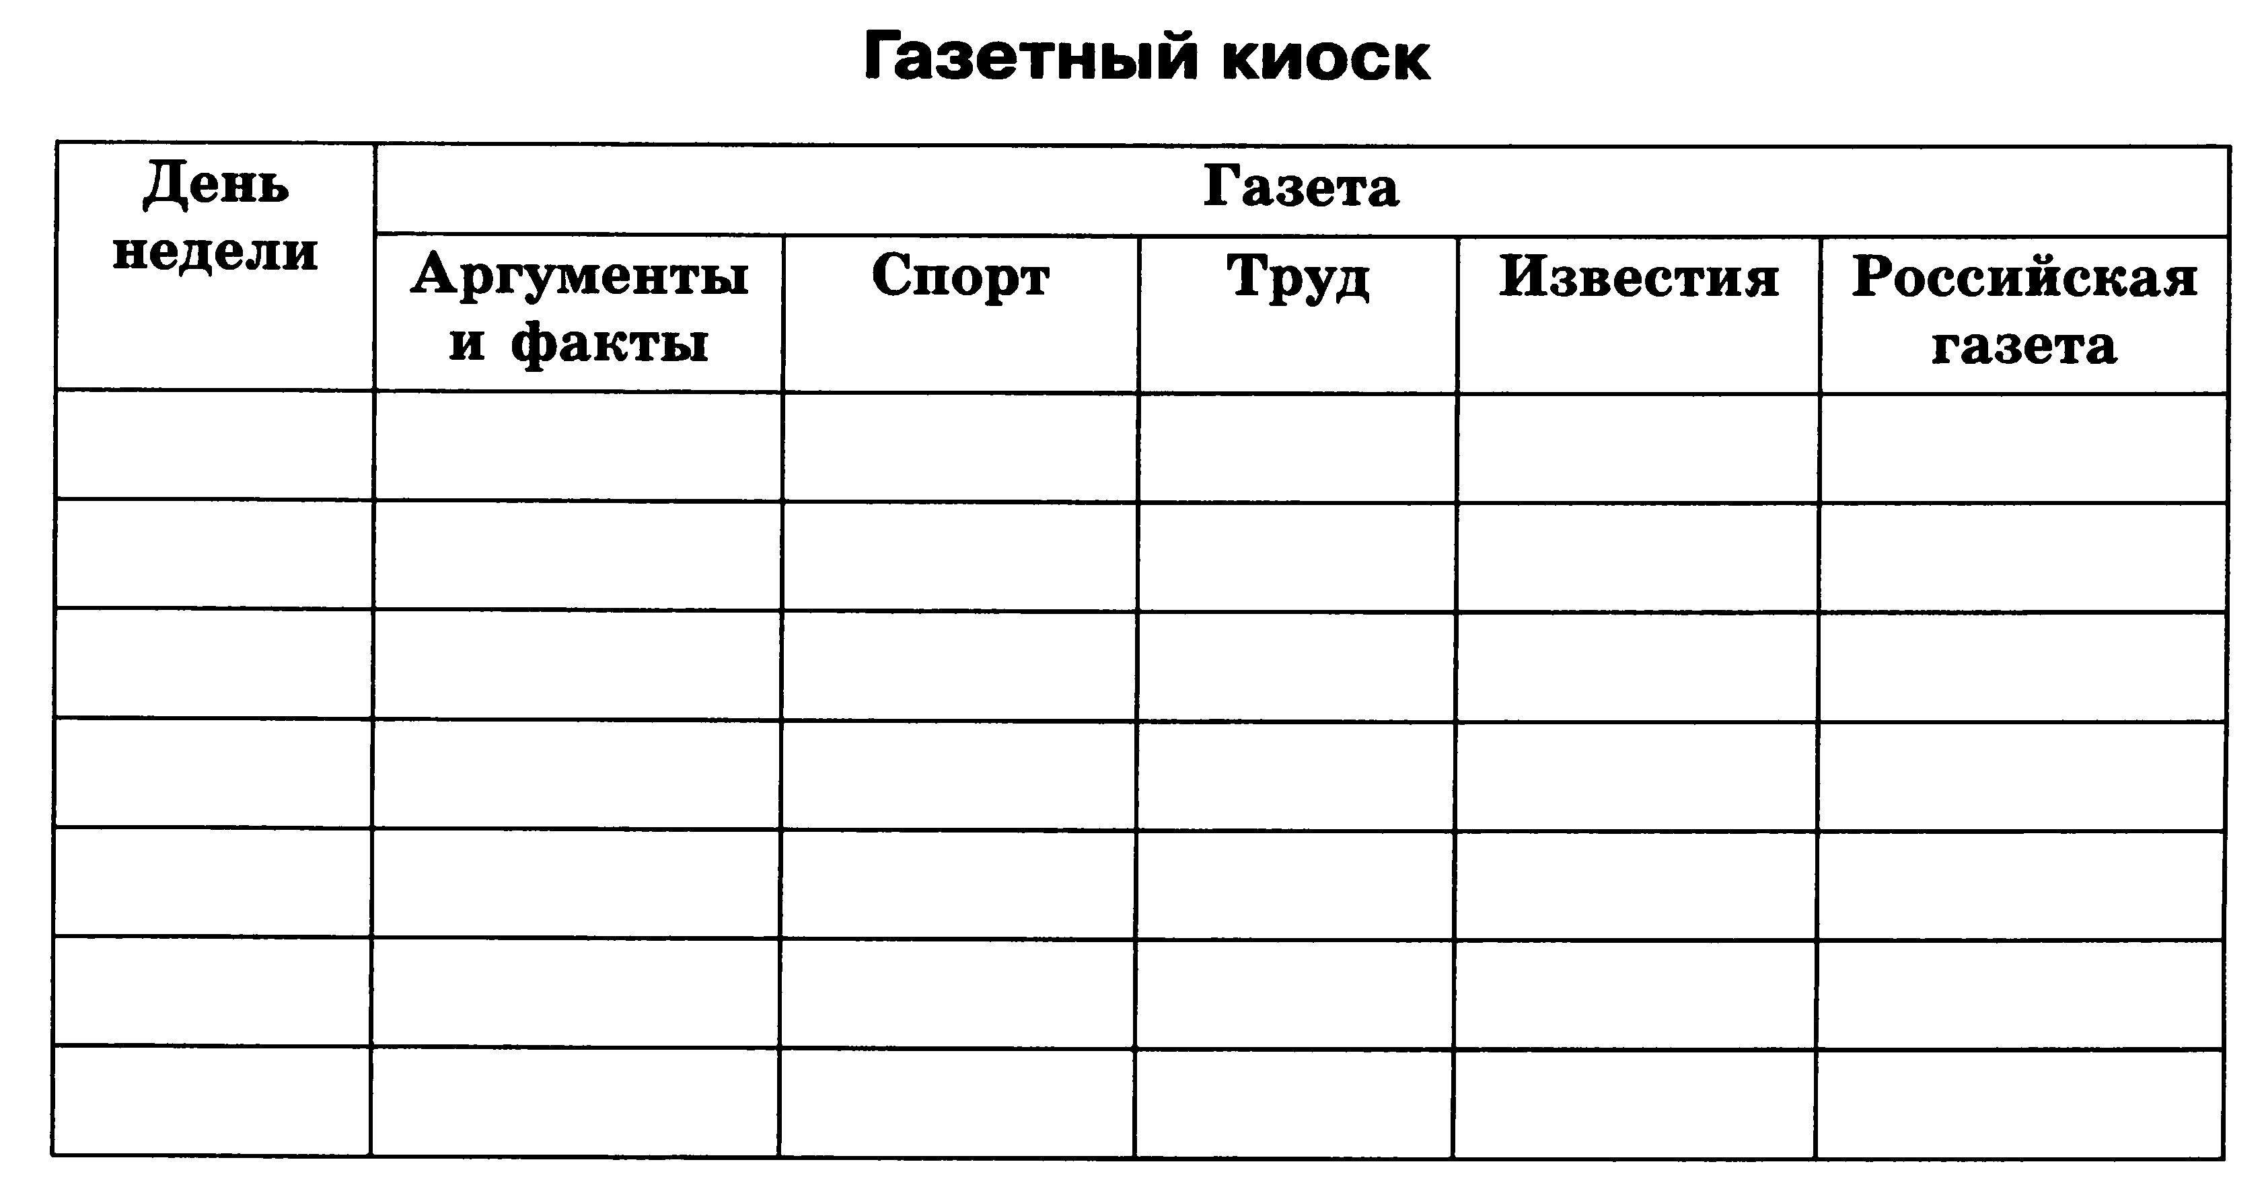
- Решите задачи с помощью таблиц.
а) В летний лагерь приехали отдыхать три друга: Миша, Володя и Петя. Известно, что каждый из них имеет одну из следующих фамилий: Иванов, Семёнов, Герасимов. Миша — не Герасимов. Отец Володи — инженер. Володя учится в 6-м классе. Герасимов учится в 5-м классе. Отец Иванова — учитель.
Какая фамилия у каждого из трёх друзей?
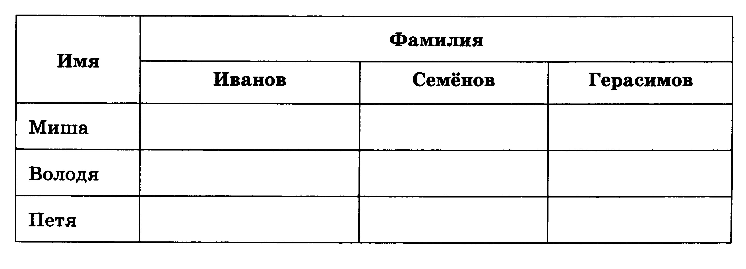
б) В небольшом городке живут пятеро друзей: Иванов, Петров, Сидоров, Гришин и Алексеев. Профессии у них разные: один из них — маляр, другой — мельник, третий — плотник, четвёртый — почтальон, пятый — парикмахер. Петров и Гришин никогда не держали в руке малярной кисти. Иванов и Гришин всё собираются посетить мельницу, на которой работает их товарищ. Петров и Иванов живут в одном доме с почтальоном. Иванов и Сидоров каждое воскресенье играют в городки с плотником и маляром. Петров брал билеты на футбол для себя и для мельника. Определите профессию каждого из друзей.
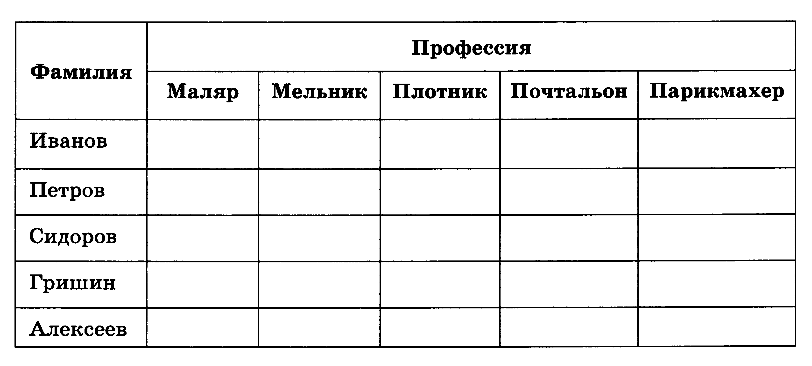

- Иван интересуется жанром фэнтези и хочет познакомиться с творчеством писателя Александра Волкова. Начать он решил с произведений, число страниц в которых не превышает 200. Кроме того, он предпочитает книги с цветными иллюстрациями. Отметьте, какие книги выберет Иван, исходя из своих предпочтений и того, что ему предложили в библиотеке.
